Solutions et concentration massique – Chapitre 6 Sport  Activité 3 – Préparation par dilution d'une solution antiseptique – page 92  - Comment réaliser cette solution ? | Fiche-guide  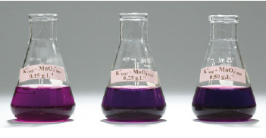

1. Analyser
Quel matériel facilement accessible peut être utilisé pour répondre à la question posée ?
En cas de difficulté, faites appel à votre professeur, et collez ici l’aide (ou les aides) qu’il vous donnera.

Écrire le protocole que vous comptez mettre en œuvre, puis appeler votre professeur pour qu’il valide ce protocole.
En cas de difficulté, faites appel à votre professeur, et collez ici l’aide (ou les aides) qu’il vous donnera.

2. Réaliser l’expérience
Réaliser le protocole proposé et noter vos observations.

3. Valider la démarche et répondre à la question posée
La préparation aurait-elle pu être faite à partir d'une des deux autres solutions ? Pourquoi ?

Proposer une méthode facile à mettre en œuvre pour vérifier l'ordre de grandeur de la concentration de la solution préparée.

